Cilt Sanatı
Cilt Sanatı, elyazması ya da baskı ürünü bir yapıtın sayfalarını, hem kullanımını kolaylaştırmak, hem dış etkilerden korumak, hem de süslemek amacıyla bir araya toplayıp kapak geçirmek için yapılan işlemlerin tümünü kapsayan sanat dalıdır. Ciltçilik alanıda başlıca iki yöntem vardır: Elle yapılan ciltçilik; makineyle yapılan sanayi ciltçiliği.
Birinci yöntem ilk zamanlar kitap yapraklarının çirişle yapıştırılması ve bir kapağa dikilmesiyle başlamış, daha sonra geliştirilmiştir. Elle yapılan ciltte, kitap önce formalara ayrılır, sonra 4 ya da 5 kilogramlık çekiçlerle, düzeltmek ve kalınlıklarını azaltmak için formalar dövülüp, düzgün olarak sıraya konur ve iki sağlam tahta arasına, sırtları birkaç milimetre dışarıda kalacak biçimde sıkıştırılır.
Eşit aralıklarla forma sırtlarına testereyle, dikim için iplerin geçirileceği oyuklar açılır. Alt ve üst formaların üstüne 2 beyaz kağıt (forma büyüklüğünde ve ikiye katlanmış olarak) konur. Böylece formalar dikime hazırlanmış olur. Dikim ipleri gerilmiş tezgaha, yarıklarına oturacak biçimde ayarlanarak, yerleştirilir.
Her ip üstünden bir tur geçecek biçimde dikim yapılır (böylece, kitabın bir bütün olarak cilt gövdesi hazırlanmış olur). Dikilen sırta biçim vermek için yapıştırıcı (tutkal) sürülüp, üstü ince bez ya da kâğıtla örtülür. Dikim iplerinin boşta kalan uçları püsküllendirip, formalar üstüne konan iç kapağa yapıştırılır.

Cilt Sanatı Başlıca Üsluplar
Kuruyan sırta biçim verilmesiyle ve formaların kapak takılmadan önce sırt dışındaki üç kenarının kırpılmasıyla, kitabın cilt gövdesi, sırt uçlarına “başlık” dikilerek hazır duruma gelir. Sonra, cildin “kapaklanma” işlemine geçilir. Cilt kapakları deri, mukavva, bez, ipek olabilir. Bazı ciltlerde, bu malzemelerin ikisi bir arada kullanılır. Kapak ve sırt dikimlerine göre, ciltler çeşitli türlere ayrılır. Genelde büyük farklılık göstermemekle birlikte, ciltçilikte ulustan ulusa değişen üslup farklılıkları gözlenir. Cilt sanatında görülen başlıca üsluplar ile bunların yayıldıkları alanlar şöyle sıralanabilir:
Hatayi: Kâşi, Dihlevi, Horasan ve Buhara;
Herat : Herat, İsfahan, Şiraz;
Arap : Halep, Şam ve El-Cezire;
Rumi : Selçuk sanat merkezleri;
Magribi : İspanya, Sicilya ve Fas;
Türk : Diyarbakır, Bursa, Edirne, İstanbul.
7. ve 12. yy’lar arasında Memlük, Arap, Rumi ve Magribi üsluplarına özgü değerli ciltlerin dünya sanat merkezlerinin müzelerini süsledikleri bir gerçektir; ama daha sonraki yüzyıllarda bu üsluplar gerilemiş, buna karşılık Orta Asya, İran ve Türk ciltçiliği günden güne gelişerek, özellikle 15. ve 16. yy’larda en parlak dönemine ulaşmıştır.
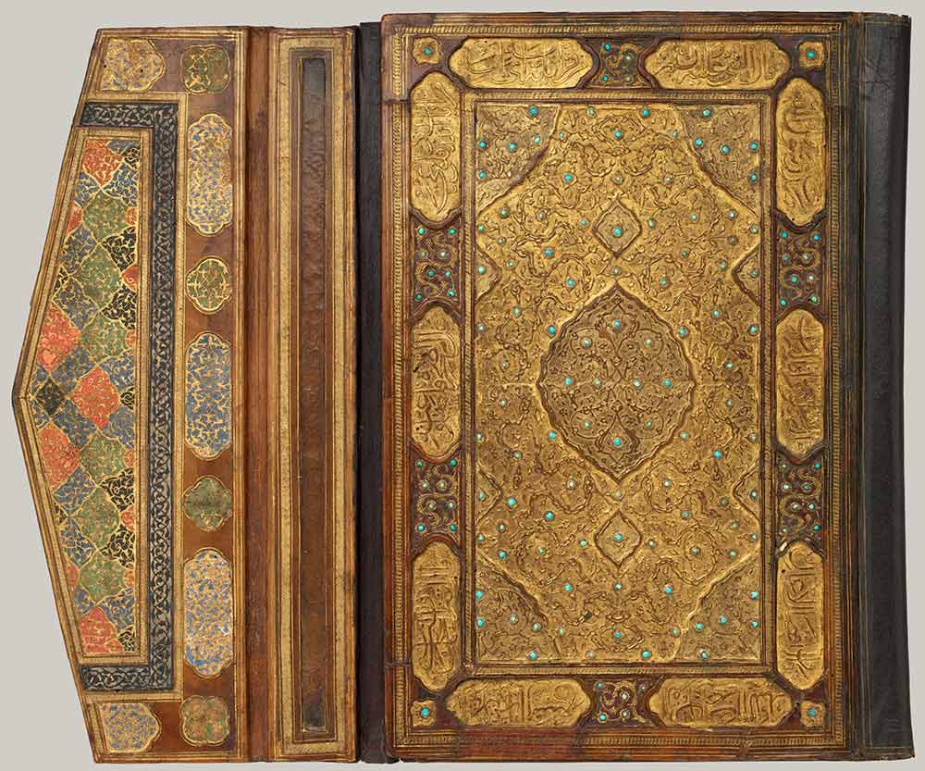Kur’an Kapağı, 16. Yüzyıl, İran

Türk Cilt Sanatı
Türklerde ciltçiliğin gelişme etmenleri arasında, kağıdın ilk kez Orta Asya’da bulunarak kullanılmasının payı büyüktür. Yazıya ve yazılı belgelere büyük değer veren Türk toplumunda, cilt sanatı ayrı bir önem kazanmış, yazma yapıtlar Mısır, Çin, Avrupa topluluklarında sarılarak tomarlar biçiminde saklanırken, Orta Asya’da ilk kez üst üste konularak kitaplaştırılmaya ve ciltlenip korunmaya, saklanmaya başlanmıştır. Türklerin yazıya verdikleri değer yanında, yazılı yapıtlara olan tutkuları, bunların bozulmadan gelecek kuşaklara aktarılması düşüncesini geliştirmiş, sonunda bu düşünceden cilt ve ciltçilik (cilt sanatı) doğmuştur.
Böylece, yüzyıllar boyu klasik bir görünüm kazanan Türk ciltleme sanatı, güzel sanatların uğraş alanı içinde, çeşitli el sanatlarıyla birlikte, değerli yapıtların oluşmasını sağlamıştır. Ciltçilikte deriyi ilk kez Orta Asya’da Türklerin kullanmış olduğuna ilişkin kanıtlar arasında, Dr. Aurel Stein ile Paul Pelliot’nun Bin Buddha mağaralarında buldukları cilt parçacıkları gösterilebilir (söz konusu parçacıkların deri kapakları üstünde, madensel kalıplarla basılmış süsler bulunması, estetik değerini artırır). Ayrıca, Karahoçu kazılarında, İ.S. 7. yy’ dan kalma bir Uygur Türk cildi bulunmuştur. Zamanla bazı Uygur sanatçılarının Çin ya da İran’a yerleşmesiyle, söz konusu ülkelerde de yaygınlaşmış ve gelişmiştir. İslam dininin yayıldığı dönemlerde Türklerin bu dini benimsemeleri Kuran’ın elyazması kopyalarının çoğaltılmasıysa, bütün İslam dünyasında olduğu gibi, Türkler arasında da ciltçiliği gözde bir sanat dalı haline getirmiştir.

Türk Cilt Sanatının Gelişimi
Türk cilt sanatı 15. yy’ın ikinci yarısından sonra, dünyanın en değerli ciltlerini vermeye başladı. Fatih Sultan Mehmed’in yazdırarak kopyalarını çıkarttırdığı, zamanın bilim merkezlerinden getirilmiş kitapların oluşturduğu özel kitaplığındaki ciltler, Fatih’in üstün siyasal ve askeri kişiliğinin yanı sıra, bilim ve sanata verdiği önemi de gösterir. Fatih Nakışhanesi’nde yapılan süslemelerde ezilmiş altının fırçayla sürülmesiyle yapılan yazma ciltlerdeki üsluplaştırılmış çiçek motiflerinin çevresi, “teker” denilen ucu sivri gereçlerle işlenmiştir (böylece, süslere yükseklik kazandırılarak hazırlanan ciltler, birer sanat başyapıtı sayılmaktadır).
Söz konusu dönemde yapılan cilt kapaklarının içi de “katı” sanatının incelik ve güzelliğine örnek gösterilir. 16. yy’da Türk klasik ciltçiliğinin belirgin özelliği, kalıplarla yapılan gömme tekniğinde, doğal bir nitelik taşıyan üsluplaştırılmış bitki motifleri ve hatayi, penç, rumi, bulut, yaprak, goncagül, tığ, tepelik adları verilen süslemelerin kullanılmasıdır. 16. yy’ın klasik ciltlerinde, kapakların yanında, sertab ve mikleb üstündeki şemse, salbek, köşebent ve bordürlerde hep Türklere özgü renkler kompozisyon uyumu ve yalınlık göze çarpar.
Bunların tümünün bir araya gelmesi, daha geniş anlamda büyük bir uyum ortaya çıkarır. 17. yy’dan başlayarak, Türk klasik ciltlerinin kapaklarında önemli olmayan değişiklikler görülür. Sözgelimi, salbek ve oval şemselerin büyümesi. Bordür süslemesi yerine, kenarlara kalın zencerekler (zincirleme halka biçimindeki süsler) çekilir. 16. yy. ciltçiliğinde görülen orantısal güzellik ile motiflerdeki incelikler, yerlerini daha çok renk uyumunun ağırlık kazandığı bir biçime bırakır. 18. yy klasik Türk cilt kapaklarının süslemeleride genellikle çiçek motiflerinden oluşur. Motifler “şükufe” adı verilen motif egemendir.

18. Yüzyıl ve Sonrası
Rugan (lake) üstüne gerçekçi motifler taşıyan ciltlerle birlikte, “yekşah” adı verilen türün yaygınlaşmaya başladığı görülür. Önceleri kullanılan motiflerdeki çiçeklerin yanı sıra, gül, karanfil, yabangülü, lale, narçiçeği, lotus, haşhaş, nilüfer, sümbül ağırlık kazanır. Bu motifler bazen serpiştirilerek, bazen buket, bazen de tekli, çiftli, üçlü bordürler içinde ve ince bir sanat beğenisi yanında ince bir sanat özenini de yansıtan ciltleri süsler. 18. yy. ciltlerinin öbür özellikleri arasında, deri üstüne sırma işleme ile halkar tezyinatı (noktalı süsleme) kullanılması ve cilt kapakları üstüne sanatçıların imzalarını koymaları sayılabilir.
18. yy. sonlarından başlayıp, 19. yy’da süregelen bazı dış etkiler, Türk cilt sanatının ana yapısını pek değiştirmemiştir. Ama barok ve rokoko üsluplarının etkisi, az da olsa klasik Türk ciltçiliğine yansımıştır. Dönemin belirgin özelliği, kapak kompozisyonlarında deforme olmuş şemse, köşebent ve bordürler, kartuşlar ve buketler biçiminde rengarenk çiçeklerden yapılan süslemelerdir. Osmanlı Imparatorluğu’nun çöküş dönemine girmesiyle birlikte kendini gösteren parasal sıkıntılar, sanatın her dalında olduğu gibi Türk ciltçiliğini de etkilemiş, 20. yy’ın başlarından sonra klasik Türk ciltçiliğinin yerini, çağdaş ciltçilik almıştır.

Cilt Sanatı Gereçleri
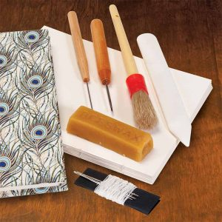
Cilt yapımında kullanılan gereçlerin başında deri gelir. Sahtiyan (keçi derisi), meşin (koyun derisi), ceylan ve deve derileri ciltçilikte kullanılan başlıca gereçlerdir. Derilerin renklerinde daha çok siyah ve kahverenginin tonları yeğlenmiş, ayrıca kırmızı, vişne rengi, yeşil, mavi, mor renkli deriler de ciltçilikte kullanılmıştır. 14. yy’dan başlayarak Anadolu’da dericilik büyük ölçüde gelişmiş, Kırşehir, Kastamonu, Safranbolu, Trabzon, Konya ve bazı Batı Anadolu kentlerinde işlenen deriler dış pazarlara gönderilmiştir (bu dönemde cilt yapımı için sahtiyan, klasik yöntemle, ıslatılarak yumuşatılır ve bıçkıyla kağıt inceliğinde traş edilerek cilt için hazırlanırdı).
Türk ciltlerinde başlangıçta tahta kapaklar kullanılmış, sonradan kağıdın bulunması ve zamanla mukavva (karton) yapılmasıyla, cilt kapaklarında tahtanın yerini mukavva almıştır. Kapak yapılırken, mukavva klasik yöntemle “murakkaa” denilen üslupla hazırlanır. Bu yöntemde, önce kağıtları birbiri üstüne yapıştırarak germekte kullanılan ve ıhlamur ağacından yapılan murakkaa tahtasından yararlanılır. Kağıtlar önce iyice ıslatılıp, kurumaya bırakılır. Kağıtlardan birinin “su”yu öbürünün ters yönüne gelecek biçimde kolayca yapıştırılması işlemine, “murakkaa germek” denir. Kitap kabı için istenilen kalınlık elde edilince, yapıştırılan ve gerilen kağıtlar kurumaya bırakılır. Kuruma zamanı ne kadar uzun olursa, o ölçüde iyi sonuç elde edilir. Bu biçimde elde edilen murakkaa mukavva, sert ve dayanıklıdır; sonradan dönme yapmaz. Kağıtları yapıştırmakta kullanılan kolanın içine, kağıdın iyice kurumasını sağlamak amacıyla ve korunması için, belli ölçüde şap karıştırılır.

Cilt Sanatı Bölümleri
Klasik Türk cildi başlıca beş bölümden oluşur. Altıncı parçayı oluşturan, kitap yapraklarını düzgün ve bir arada tutan bölümeyse “şiraze” adı verilir. Sözü edilen bu beş temel parçanın adları ve işlevleri şöyle sıralanabilir.
üst kapak (sağ baş): Kitabın üst kesimini örten bölüm;
alt kapak (sol baş): Kitabın alt kesimine gelen bölüm;
dip (sırt): Kitabın arkasını kaplayan dar bölüm;
mikleb: Alt kapağa “sertab”la bağlanan bölüm, sivridir; kitabın üst kapağıyla birlikte, sayfaların arasına ya da kitap arasına girer; sertabı kapalı tutmaya yarar;
sertab: Miklebin alt kapağa bağlandığı bölüm. Miklebe hareket etme olanağı sağlar; kitap kapatıldığı zaman da, ön bölümü örtmeye yarar.
Klasik Türk cildinde, sayfaların ön kenarlarının bozulmaması için, sertabın iki yanında, sol kapak ve mikleb boyunca bir fazlalık bırakılır. Bu fazlalığa “dudak” adı verilir.

Cilt Nasıl Yapılır
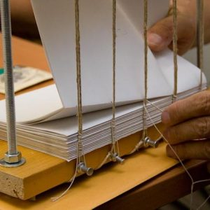
Elyazması bir yapıta cilt yapılmadan önce “şiraze”si örülür. Bu işlem için önce yazma kitabın formaları, özel cilt dikişi için yapılmış iplikle bağlanır. Cilt ipliği olarak genellikle değişik kalınlıklarda, yazma kitabın kağıdının rengine uygun ibrişim kullanılır. İbrişimin balmumuyla pekiştirilmesi, cildin sağlamlığını artırmasının yanı sıra, ciltçinin ustalığını da gösterir. Kitabın formalarının bağlanmasının da değişik yolları vardır. Formalar, ortalarından geçirilerek ve gizli alt kolon atılarak dikilir. Gizli alt kolonların üstüne şirazenin alt kolonları atılır. Şirazeye altlık (yastık) olması için, kitabın sırtı altına deriden bir şerit yapıştırılıp, uçları kesilir. Şiraze alt yastığı deri üstünden, eşit aralıklarla dikilerek, kolonlar atılır.
Böylece kitap, şiraze örülmeye hazır duruma getirilmiş olur. Ciltte asıl formaları birbirine bağlayacak olan, şirazedir. Görevi, kitap sayfalarının başlarını bir düzeyde tutmak ve formaların birbirinden ayrılarak dağılmasına engel olmaktır (eski ciltlerin uzun süre bozulmadan kalabilmesini, şiraze örgüleri sağlamıştır). Şiraze elle örülür. Bu örme işinde iki tane ince uzun iğne ve çeşitli örgülere göre değişebilen kalınlıkta iki renk ibrişim kullanılır. Sırtın altına yapıştırılan deri yastığı kaplayan şiraze örgüsü, kalınlığı alttaki deri yüksekliğine varınca, tamamlanmış olur. Dolayısıyle, kitabın boyuna göre, şiraze altı deri yastığının kalınlığı ile şiraze örgü kalınlığı değişiktir. Şirazenin çeşitli türlerinin en yaygın olanları arasında alafranga, balıksırtı, sıçan dişi, tek baklava, çift baklava, geçmeli, düz, zikzak, sağ-sol, yol, vb. sayılabilir. Yazma yapıtların ciltlerinde, cildin korunması için, ayrıca bir “cilbend” yapılmıştır. Cilbend, kitap cildinin içine konduğu zarf gibi bir kutudur. Klasik ciltte, kitap ile kapakların arası, bir başka Türk el sanatı ürünü olan ebru kağıdı ile kaplanır.

Türk Cilt Sanatının Özellikleri
İster kağıt, ister deriden olsun, Türk cildinin belli başlı özellikleri şöyle sıralanabilir:
1. Türk ciltlerinde kapaklar kitap boyundadır. Kitabın kıyısından dışarı taşmaz. Böyle bir cilt yapmak için kitabın her iki yüzünden özenle ölçü alınır. Alınan bu ölçülere göre alt ve üst kapaklar ayrı ayrı hazırlanır. Hazırlanan kapaklar daha sonra kitabın sırtına yapıştırılır.
2. Türk ciltçiliğinde, cildin formalarını tutmak amacıyla yapılan ve bir tür omurga görevi gören “şiraze”, makine işi değil, el örgüsüdür.
3. Ciltlerde “dip” diye de anılan “sırt” kesinlikle düzdür.
4. Cildin süslemeleri (tezyinatı) belli yerlerde değil, aşağı yukarı her yanında bulunur. İki kapak, mikleb ve sertab, Türk ciltlerinde birer süsleme düzeyidir.
5. Alt kapağa iki parça eklenmiştir. Sertab ve mikleb diye anılan bu parçalar, Türk cildinin asıl bölümlerini oluşturur.
6. Klasik Türk cildinin sırtında yazı bulunmaz.
7. Yazı ya da süslemede ezme altın klasik yöntemle hazırlanarak kullanılır. Sonradan zer-mühre (ucu kıvrık, havan tokmağı gibi araç) kullanılarak, sürülen altın parlatılır.

Türk Cilt Sanatı Diğer Özellikler
Bunlardan başka, Türk ciltlerinin, çeşitlerine göre değişen bazı özellikleri de vardır. Sözgelimi, deri ciltler üstündeki süslemeler ikiye ayrılır. Dış kapaktakiler; iç kapaktakiler. Bazı ciltlerde, iç kapakta tıraş edilmiş deri, süsleme yapılmadan önce düz olarak yapıştırılır. Ayrıca, özellikle 15. yy’ dan başlayarak katı denilen süsleme, şemse ya da şemse köşebent kompozisyonu biçiminde yer alır. Az olmakla birlikte, iç kapakta kabartma tarzı, halkari ve zerefşan adı verilen süsleme türlerine de rastlanır. Bu türlerin yanı sıra, motiflerin yapım yöntemlerine göre adlandırılan ciltler de vardır. Deri kapaklar üstünde, ezme altın yaldız elle işleyerek yapılanlar “yazma cilt”, motiflerin kalıpla basılarak kabartma olarak çıkarıldığı ciltlerse “gömme cilt” diye adlandırılır.
Gömme ciltlerde, kapaklar hazırlanırken, önce kalıpların tersinden dış kenarlar kap kartonuna çizilir. Uç bölümleri kalıbın kenar kavislerine göre değişik biçimlerde dövülüp, bilenerek bıçak haline getirilmiş çivilerle oyulur. Kapak kalınlığını oluşturan alt karton yapıştırılıp üstü deri kaplanır. Oyulmuş bölümlere kalıplar basılınca, negatif boşluklardan oluşan motifler, deri üstüne kabartma olarak çıkar.
Klasik Türk cildinde, çeşitli el sanatlarının değişik örnekleri de bir arada görülebilir. Türk el sanatlarından başlıcalan sayılan tezhip, nakış, deri traşlama, murakkaa, hak (elle yazı ya da oyarak yapılan süsleme), hat (elle süslü yazı yazma sanatı) ve ebru sanatları, klasik bir ciltte, bir arada ve büyük bir uyum içinde yer alabilir. Türk el sanatlarında olduğu gibi Türk ciltçiliği de zamanla gerilemeye başlamış (bunda makineleşmenin rolü büyüktür), ucuz ve seri üretim yüzünden, elde yapılan ciltçilik sönmeye yüz tutmuştur.

Kaynakça
Aydemir, C. & Özakhun, C. (2014). Matbaa Malzeme Bilimi, Marmara Üniversitesi Yayını, İstanbul.
Kemal Çığ, Türk Kitap Kapları, Ankara 1953, tür.yer.
R. Melûl Meriç, Türk Cilt Sanatı Tarihi Araştırmaları I: Vesikalar, Ankara 1954, Mukaddime, s. V-VII, ayrıca bk. tür.yer.
a.mlf., “Türk Sanatı Tarihi Vesikaları”, Türk San‘atı Tarihi Araştırma ve İncelemeleri, İstanbul 1963, I, 768-775.
M. S. Dimand, A Handbook of Muhammadan Art, New York 1958, s. 79-84.
İsmet Binark, Türk Cilt Sanatı, Ankara 1968, tür.yer.
a.mlf., Eski Kitapçılık San’atlarımız, Ankara 1975, tür.yer.
A. Süheyl Ünver, “Anadolu Selçukluları Kitap Süsleri ve Resimleri”, Atatürk Konferansları V: 1971-72, Ankara 1975, s. 79.
M. Lings, The Quranic Art of Calligraphy and Illumination, London 1976, tür.yer.
Müjgân Cunbur, “Türkler’de Cilt Sanatı”, Türk Dünyası El Kitabı, Ankara 1976, s. 678-688.
a.mlf., “Kanûnî Devri Kitap Sanatı, Kütüphaneleri ve Süleymaniye Kütüphanesi”, TKDB, XVII/3, Ankara 1969, s. 134-135.
Azade Akar – Cahide Keskiner, Türk Süsleme Sanatlarında Desen ve Motif, İstanbul 1978, tür.yer.
D. James, Qur’ans and Bindings, London 1980, tür.yer.
a.mlf., Qur’ans of the Memluks, London 1988, tür.yer.
D. Haldane, Islamic Bookbindings, London 1983, tür.yer.
a.mlf., “Bookbinding”, EIr., IV, 363-365.
Emel Esin, “Bitig (İlk Devir Türk Kitab Sanatları)”, Kemal Çığ’a Armağan, İstanbul 1984, s. 111-125.
Semra Ögel, Anadolu Selçukluları’nın Taş Tezyinatı, Ankara 1987, s. 124, 146.
Cahide Keskiner, Türk Motifleri, İstanbul 1990, s. 68.
İnci A. Birol – Fatma Çiçek Derman, Türk Tezyînî San‘atlarında Motifler, İstanbul 1991, s. 179.
A. Sakisian, “La reliure dans la Pers occidentale, sous les Mongols, au XIVe et au début du XVe siècle”, AI, I (1934), s. 80-91.
a.mlf., “La reliure persane au XVe siècle, sous les Turcomans”, Artibus Asia, sy. 7, Meisenheim [Glan] 1937, s. 210, 223.
J. Strzygowski, “Türkler ve Orta Asya Sanatı Meselesi”, TM, III (1935), s. 31-37.
Th. C. Petersen, “Early Islamic Bookbindings and Their Coptic Relations”, Ars Orientalis, I, Baltimore 1954, s. 41-46.
R. Ettinghausen, “Near Eastern Book Covers and Their Influence on European Bindings”, a.e., III (1959), s. 113-131.
Belkıs Mutlu, “Türk Cilt Sanatına Toplu Bakış”, Akademi, sy. 5, İstanbul 1966, s. 53-58.
Şûle Aksoy, “Kitap Süslemelerinde Türk Barok-Rokoko Usûlü”, Sanat, sy. 6, İstanbul 1977, s. 135-136.
Oktay Aslanapa, “Osmanlı Devri Cild Sanatı”, Türkiyemiz, sy. 38, İstanbul 1982, s. 12-17.
“Cild”, SA, I, 341-348.
TA, XI, 4-5; XXX, 250-251.
Pakalın, I, 292; III, 334, 615.
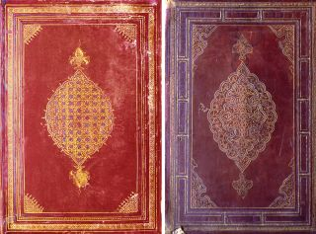
XV-XVI. yüzyıllara ait Memlük ciltleri (Süleymaniye Ktp., Ayasofya, nr. 2892, 3333)
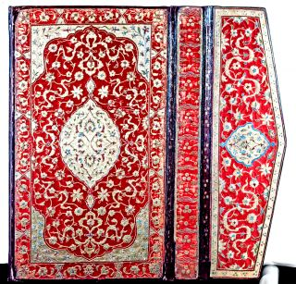
Deri görünümlü mukavva üzerine kumaş kaplı cilt kapağı (TSMK, Hazine, nr. 2106)
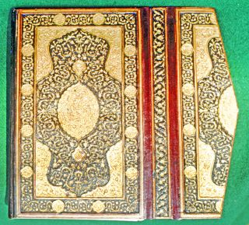
Alttan ayırma şemseli cilt kapağı (Dîvân-ı Muhibbî, TİEM, nr. 1962)
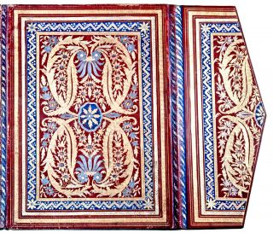
XVIII. yüzyıla ait bir elifbâ cüzünün zerdûzî cilt kapağı (TSMK, Emanet Hazinesi, nr. 435)
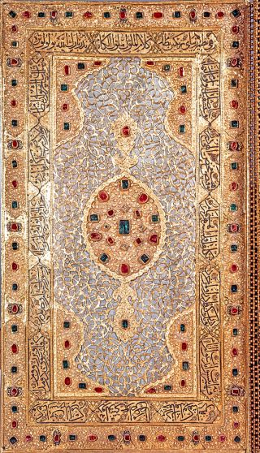
XVI. yüzyıla ait murassa‘ bir cilt (TSMK, Envanter, nr. 2/2107)
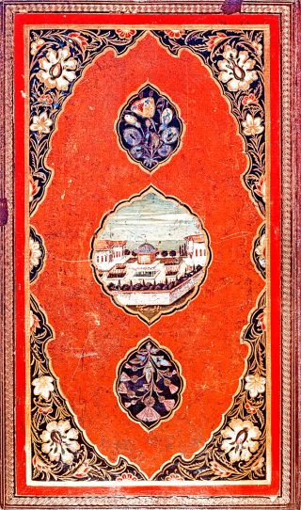
XVII. yüzyıla ait şemsesinin içi resimli lake cilt (TSMK, Emanet Hazinesi, nr. 1380)
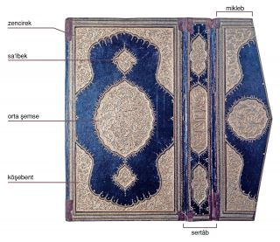
Bir cilt kapağının kısımları
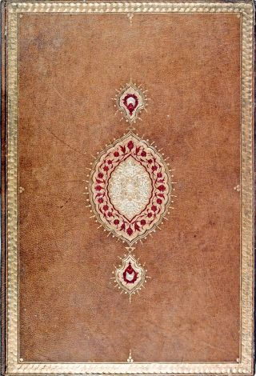
Köşebentsiz beyzî şemseli bir murakka‘ kabı (TSMK, Emanet Hazinesi, nr. 2324)
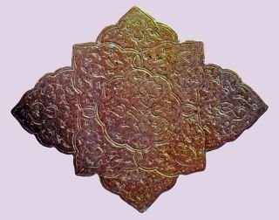
Ciltçilikte kullanılan pirinç şemse kalıbı
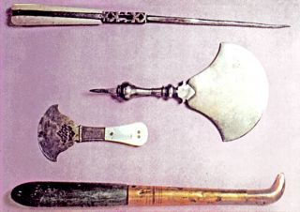
Ciltçilikte kullanılan çelik ve demirden yapılmış yekşah, teber gibi bazı aletler
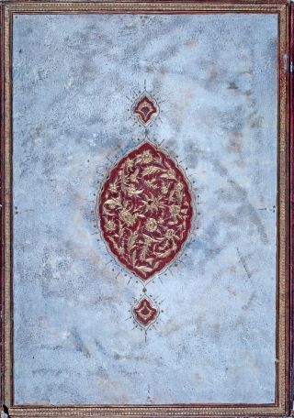
Kenarları altın yaldız zencirekli, şemseli ve sa‘lbekli bir cilt kapağı (TSMK, Emanet Hazinesi, nr. 2333)
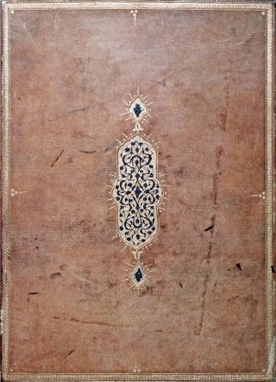
Dikdörtgen şemseli köşebentsiz cilt kapağı (TSMK, Emanet Hazinesi, nr. 2138)
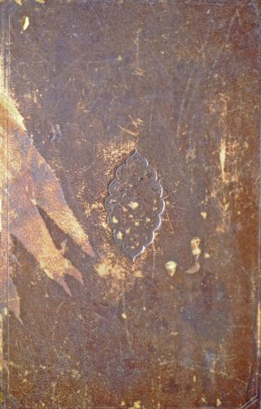
Osmanlı ciltlerinden Fâtih dönemine ait bir örnek (Süleymaniye Ktp., Fâtih, nr. 5004)

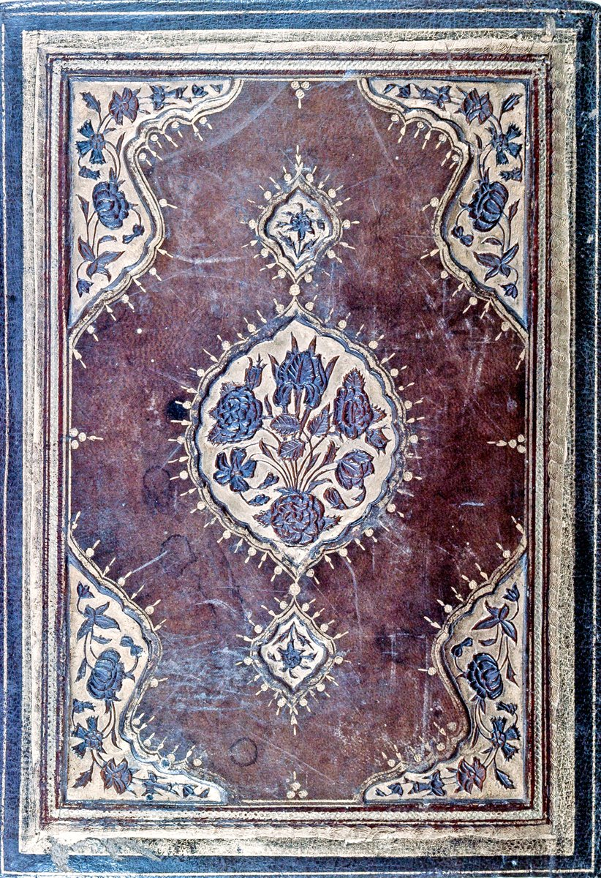
XVIII. yüzyıla ait realist bitkisel motifli bir cilt (TSMK, Emanet Hazinesi, nr. 141)
5. ULUSLARARASI MATBAA TEKNOLOJİLERİ SEMPOZYUMU, CILTLEME TEKNIKLERINDEKI STANDARTLAR, MALZEME SEÇIMI VE YAŞANAN SORUNLAR, 5. ULUSLARARASI MATBAA TEKNOLOJİLERİ SEMPOZYUMU, Cem AYDEMİR, Şengül ÖZSOY, Samed Ayhan ÖZSOY.

CİLTÇİLİK

İslâm kitap sanatlarının klasik çağını Osmanlılar’da yaşayan bir kolu.

TDV İslâm Ansiklopedisi
Bir mecmua veya kitabın yapraklarını dağılmadan ve sırası bozulmadan bir arada tutabilmek için yapılan koruyucu kapağa cilt (cild) denilmekte ve Arapça “deri” anlamına gelen bu ismin, genellikle ciltlerin bu işe en uygun malzeme olan deriden yapılmaları sebebiyle verildiği bilinmektedir.
Ciltçilik, tomar (rulo) şeklinde olan kitapların yerini Romalılar devrinde yaprakları dikdörtgen biçiminde kesilmiş kodeksin (mushaf) almasıyla ortaya çıkmıştır. Ele geçmiş en eski cilt kapakları IV. yüzyıla ait olup papirüs üzerine sade ve gösterişsiz bir şekilde meşin kaplanarak yapılmışlardır. Sanat eseri niteliği taşıyan ilk ciltler ise VIII-IX. yüzyıllarda Mısır’da Koptlar ve Orta Asya’da Uygurlar tarafından meydana getirilmiştir ve bunların aralarında büyük benzerlikler olduğu görülmektedir. XX. yüzyılın başlarında Alfred von Le Coq tarafından Hoço kazılarında Mani yazmaları arasında bulunan iki cilt parçası, Kopt ciltlerinde olduğu gibi deriden yapılmış ve bıçakla oyularak geometrik motiflerle süslenmiştir. Ayrıca derinin oyulmuş kısımlarının altına altınlanmış deri yapıştırmak suretiyle motiflere çift satıhlı ve çift renkli bir derinlik kazandırılmıştır (bk. Çığ, s. 6; Esin, s. 113; Ettinghausen, s. 119).
İslâm cilt sanatına ait bilinen en eski örnekler Mısır ve Tunus’ta bulunmuş olup muhtemelen Tolunoğulları dönemine (868-905) aittir. X-XIII. yüzyıllarda yapılan bütün İslâm ciltleri arasında büyük benzerlikler görülür; bu durum XIV. yüzyılda da kısmen devam etmiştir. XI. yüzyılın sonlarından itibaren Anadolu’ya hâkim olan Selçuklular, burada XII ve XIII. yüzyıllarda çok güzel ciltler meydana getirmişlerdir. Rûmî denilen Anadolu Selçuklu cilt üslûbu, XIII. yüzyılın ikinci yarısından itibaren Memlükler’de, XIV. yüzyıldan itibaren de İlhanlılar’da ve Karamanoğulları başta olmak üzere Anadolu beyliklerinde devam etmiş ve aynı zamanda Osmanlı cilt sanatına geçişi sağlamıştır. XV. yüzyılda Memlük ciltçiliğiyle Osmanlı ciltçiliği arasında büyük bir paralellik görülmektedir. Bu asırda Timurlular’la Karakoyunlular ve Akkoyunlular zamanında da güzel cilt kapakları yapılmıştır. XVI. yüzyıldan itibaren klasik Osmanlı ciltçiliği Türk ve İslâm cilt sanatının en büyük temsilcisi olmuş ve bu durum XX. yüzyıla kadar sürmüştür.
Cilt Üslûpları. Ciltler teknik özelliklerinden çok malzemelerine ve süslemelerine göre birbirlerinden ayrılmakta ve ortaya çıkan üslûplar daha çok ait oldukları kültür alanlarının adıyla anılmaktadır. Tarihî gelişmesi içinde İslâm cilt sanatının kazandığı üslûplar şunlardır: Hatâyî, Arap, Rûmî, Memlük, Mağribî, Türk (Osmanlı), Buhârâ-yı cedîd. 1. Bütün süslemelerde hatâyî denilen bitkisel motiflerin (aş.bk.) tercih edildiği hatâyî üslûbu, pek az yönleriyle birbirinden farklılık gösteren Kâşî, Horasan, Buhârâ ve Dihlevî alt üslûplarına ayrılır. 2. Herat üslûbu, Timurlular zamanında (1370-1506) en büyük sanat merkezi olan Herat ile diğer önemli sanat merkezleri Şîraz ve İsfahan’da Türk, Moğol ve İranlı ustalar tarafından geliştirilmiştir. En güzel örnekleri Timur ve torunlarının sarayları ile ünlü vezir Ali Şîr Nevâî’nin sarayında yapılmış olan bu ciltlerde, şemselerle köşebentlerin içleri ve aralarında kalan boşluklar bitkisel motiflerle doldurulmuş, ayrıca uygun yerlere insan, kuş, yılan, aslan gibi hayvan ve ejderha, zümrüdüanka gibi efsanevî yaratık figürleri yerleştirilmiş, bunların aralarına da Çin bulutları serpiştirilmiştir. Kapak içlerinde ise “katı‘” tekniğinin yaygın olarak kullanıldığı görülür. Bu tarz ciltlere Timurlular yanında Celâyirli, Karakoyunlu, Akkoyunlu, Safevî ve erken dönem Osmanlı ciltleri arasında da rastlanmaktadır. Hatâyî üslûbunun son zamanları Herat üslûbu ile aynı döneme tesadüf eder. 3. Arap üslûbu el-Cezîre, Halep ve Şam bölgelerinde gelişmiştir. Ciltlerin gerek derileri gerekse işlemeleri biraz kaba görünüşlüdür. Bu aslında Abbâsîler’le başlayan Türk tesirli bir üslûptur ve Uygur cildinden mülhemdir. 4. Rûmî üslûbu, Anadolu’daki Selçuklu ve Moğol istilâsından sonra Selçuklu tesiri altında devam ettirilen İlhanlı ve Anadolu beylikleri ciltçiliğidir. 5. Memlük Türkleri’nin Mısır’da ortaya koydukları Arap üslûbuyla karışık olan Memlük üslûbu birçok yönüyle Rûmî’ye benzer; XV. yüzyılda ve XVI. yüzyılın başlarında da Osmanlı üslûbuna paralellik gösterir. Bu tarzda yapılmış ciltlerin pek çoğu Kayıtbay (1468-1496) ile Kansu Gavri’ye (1501-1516) ithaf edilmiştir. 6. Mağribî üslûbu Endülüs, Sicilya ve Fas’ta gelişmiştir. Arap üslûbunu andırır; İspanya ve Sicilya yoluyla Avrupa ciltçiliğini etkilemiştir. Renk, ağırlıklı olarak kahverenginin bütün tonları ile siyahtır. Yuvarlak, girift geometrik şemseler çok görülür. Cilt kenarlarında mutlaka zencirek veya bordür vardır. 7. Türk üslûbu Diyarbakır, Bursa, Edirne, İstanbul, şükûfe, barok ve modern olmak üzere birbirinden küçük farklılıklar gösteren alt üslûplara ayrılır. Adı geçen şehirler Osmanlı ciltçiliğinin geliştiği başlıca merkezlerdir. Lake cilt de bu üslûp içerisinde değerlendirilmektedir 8. Buhârâ-yı cedîd Hatâyî, Dihlevî ve Avrupa üslûplarının karışmasından meydana gelmiş olup İslâm cilt sanatının son safhasıdır.
Cilt Çeşitleri. Çoğu Türk üslûbunun klasik döneminde gelişmiş olan cilt çeşitlerini malzemelerine ve süsleme tekniklerine göre iki ana grup altında incelemek mümkündür: Malzemelerine göre deri, kumaş, ebrulu, murassa‘ (mücevherli), lake; süsleme tekniklerine göre şemseli, zilbahar, yekşah, zerduz, çârkûşe. 1. Deri Cilt. Deri, ciltçilikte en çok kullanılmış olan ana malzemedir. Deri ciltler muhtelif şekiller gösterir. A) Şemseli cilt. Adını deri üzerine yapılan şemse motifinden alır. Bu ciltler şemsenin bezenme tarzına göre çeşitli isimlerle anılır. a) Alttan ayırma şemseli. Kabartma motifler deri renginde bırakılır, zemin altınlanır. b) Üstten ayırma şemseli. Zemin deri renginde bırakılır, motifler altınlanır. c) Mülemma‘ şemseli. Motiflerin hem zeminleri hem de kendileri altınlanır; bu durumda zemin ve motiflerde iki ayrı renkte altın kullanılabilir. d) Mülevven şemseli. Şemse, köşebent ve diğer bezemeler kapakta kullanılan esas deriden başka renkte bir deri ile kaplanır; alttan ve üstten ayırma tarzları vardır. e) Soğuk şemseli. Şemse cilt kapağına altın kullanmadan işlenir, dolayısıyla deriden farklı renkte değildir. f) Müşebbek (katı‘) şemseli. Şemse daha çok cildin iç kısmında görülür. Deri bir dantel gibi oyulduktan sonra kabın iç yüzüne ve ayrı renkte deri veya kumaş zemin üzerine yapıştırılır. B) Zilbahar cilt. Adını XVIII. yüzyılın sonunda ve özellikle XIX. yüzyılda görülen ve halk arasında “kafes şemse” de denilen bir süsleme türünden alır. Kapak üzerine ezilmiş varak altını ile dört dilimli yaprak motifi ve parmaklık şeklinde çizgiler çekilir. Bu bezeme, cildin göbek kısmında veya zeminin tamamında bulunabilir. Sonraları, oluşturulan dikdörtgenlerin araları küçük yıldızlarla süslenip kapaklar daha zengin görünümlü hale getirilmiştir. C) Yekşah cilt. Motifler yekşah denilen ucu sivri metal bir aletle bastırılarak yapılır; bazan bu tarz işleme zilbahar şemseli ciltlere de uygulanmıştır. D) Zerduz cilt. Deri üzerine sarı, pembe ve yeşil sırmalarla realist motiflerin işlendiği ciltlerdir. 2. Çârkûşe Cilt. Kadife veya desenli, işlemeli kumaşlarla kaplanmış ve kenarları köşelerde üçgen köşebentler yapacak şekilde deri ile çevrilmiş cilt çeşididir; adını köşebentlerden alır. 3. Kumaş Cilt. Mukavva üzerine keten, ipekli veya kadife kumaş kaplanarak yapılan ciltlerdir. 4. Ebrulu Cilt. Tarihçesinin XV. yüzyıla kadar indiği bilinen ebrunun cilt sanatında önemli bir yeri vardır. Ebrulu ciltler, dayanıklı olabilmeleri için genellikle çârkûşe tekniğinde yapılmışlardır. Ebru, cildin dış ve iç kapaklarında kullanıldığı gibi kitap mahfazası yapımında da tercih edilmiştir. 5. Murassa‘ (mücevherli) Cilt. Cilt sanatından çok kuyumculuk sanatıyla ilgili olan bu tür maddî kıymeti yüksek bir cilt çeşididir; fildişi oymalı, altın kaplamalı, mozaik, yeşim kabartma, yakut, zümrüt, inci ve elmas süslemeli olanları vardır. Daha çok Kur’ân-ı Kerîm ciltlerinde uygulanmıştır. 6. Lake Cilt. Adını “lak” (vernik) kelimesinden alan ve ruganî veya edirnekârî de denilen lake ciltlerde kapağın yapıldığı mukavva veya deri perdahlanıp tamamen pürüzsüz hale getirilerek verniklenir. Bu cilâlı satıh üzerine altın ve boya ile nakışlar yapıldıktan sonra cam gibi parlak bir yüzey elde edilinceye kadar birkaç kat daha vernik çekilir. Türk cilt sanatında ilk lake örnekler XV. yüzyılda Osmanlılar’da ve Timurlular’da görülür; bu asırdan itibaren Safevîler’de ve Bâbürlüler’de de uygulanmıştır.
Bu cilt çeşitlerinden başka cilbent ve kitap mahfazaları da ciltçilik içinde ele alınabilir. Cilbent, deriden bir kitap cildi gibi iki kapaklı olarak yapılır ve her iki kapağın iç tarafında gözler bulunur; kâğıt ve değerli evrakın yıpranmamasını sağlar ki bugünkü mânada portföy veya sapsız koltuk altı evrak çantası sayılabilir. Kitap mahfazası ise yazma eserleri korumak için yapılan, içine kitabın uzunlamasına konulduğu bir kutudur. Tamamen deri ile kaplandığı olursa da daha çok ebru kullanıldığı görülür. Kitap, bir ucu mahfazanın içine tesbit edilen 1-1,5 cm. enindeki bez veya deri bir şerit üzerine yerleştirilip kutuya sokulur; alınacağı zaman şerit çekilerek kitabın mahfazadan dışarı çıkması sağlanır.
Mücellitler ve Ciltçilik Teşkilâtı. Mücellitlerin genellikle aynı zamanda nakkaş, müzehhip, musavvir veya ebru ustası olmaları ve ciltler üzerinde imzaya çok az rastlanması sebebiyle bu sanatın bütün ustalarını tesbit edebilmek mümkün değildir. Ortaçağ İslâm ciltleri arasındaki en erken imzalı örnek 654 (1256) tarihini taşımaktadır. Ciltlerde Ortadoğu’dan çok Anadolu ve Suriye’de imza görülmektedir. İmzalar 5-6 mm. çapındaki yuvarlak mühür baskıları şeklinde olup tesbit edilebilen isimler şunlardır: Mustafa b. Mehmed, Mecdüddin, Emîn, İbrâhim, Yûsuf el-Konevî, Mehmed eş-Şerîf (veya es-Seyyid Muhammed), Sermedî, Es‘ad, Hasan, Mağribî, Ahmed. Ayrıca bir mücellidin sembolü olduğu sanılan “Hasbiyallah” yazılı, mühr-i Süleymanlı ve çiçekli bazı mühür baskıları da mevcuttur. Bu mühürler aynı zamanda tezyinî unsur olarak daha çok cilt kapaklarının köşebent, şemse, sertâb ve mikleblerinde kullanılmış ve 1-30 defa basılmışlardır (Ünver, s. 79). Osmanlı dönemine ait daha çok isim bilinmekte olup gerek imzaların gerekse ehl-i hiref defterlerinin yardımıyla XVI-XIX. yüzyıllar arasında yaşamış yetmiş kadar usta tesbit edilmiştir.
Osmanlı hükümdarlarının okuma sevgisi, kitap sanatlarının gelişmesini sağlayacak bir ortamın doğmasına sebep olmuştur. Sarayda hat, tezhip, minyatür ve cilt atölyeleri kurulmuş, bu atölyelerde devrin başta gelen yerli ve yabancı sanatkârları çalıştırılmıştır. Bu arada yabancı sanatkârlar ayrı atölyelerde görevlendirilerek Türk kitap sanatının dış tesirler altında kalması engellenmiş ve bozulup değişmeden gelişmesi sağlanmıştır (Cunbur, TKDB, XVII/3, s. 134).
İlk ciltçilik lonca teşkilâtı II. Bayezid zamanında (1481-1512) kurulmuştur. Böylece diğer sanatkârlar gibi bir zümre teşkil eden saray mücellitleri önce usta ve şâkird olarak ikiye ayrılmışlar, ustalar da kendi maharet ve kıdemlerine göre sermücellid, serbölük, seroda, kethüdâ, serkethüdâ gibi rütbe ve mevkiler almışlardır. Topkapı Sarayı ehl-i hiref defterlerindeki kayıtlardan, hassa mücellitleri sayısının bir ara elli kişiye kadar yükseldiği öğrenilmektedir. Ayrıca altın döğücü (zerkûb) ve mürekkepçiler de (mürekkebî) Hassa Ciltçileri Teşkilâtı’na bağlı idiler. Hassa ciltçileri esas bölüklerinin dışında kemhâcılar, çilingirler, divan kâtipleri gibi bölüklerde de yine ciltçi olarak görev almışlardır. Saray dışında serbest çalışan mücellitler ise Sultan Abdülaziz zamanına kadar halen İstanbul Üniversitesi Edebiyat Fakültesi’nin bulunduğu yerdeki çarşıda toplanmışlardı. Evliya Çelebi, XVII. yüzyılda Beyazıt Camii yanındaki 100 küçük ahşap dükkânda 300 mücellidin çalıştığını söylemektedir (Seyahatnâme, I, 609). XIX. yüzyıl sonundaki büyük yangında bu dükkânların hepsi yok olmuştur.
Cildin Yapılışı. Bir kitabı ciltlerken yapılacak ilk iş, yaprakların üst üste getirilip birbirine dikilmesidir. Dikişte Türkler sarı ipek kullanmışlardır. Türk cildinde kitabın sırtı düz olarak bırakılır, kambura (bombe) yapılmaz. Sırtın üst ve alt köşelerine kitabı tutmak ve yaprakların dağılmasını önlemek için şîrâze örülür. Şîrâzenin altına deriden bir yastık konulur; sırta da bir bez parçası yapıştırılabilir. Kitabın kenarları keskin bir aletle tıraşlanarak düzeltilir.
Cilt kapaklarının görünmeyen alt yapı maddesi mukavvadır. Özel olarak hazırlanan mukavva kitabın boyutlarında kesilir. Osmanlılar’da cildin derisi üzerine işlenecek olan şemse ve diğer bezemelerin zamanla bozulmaması için mukavvanın buralara rastlayan kısımları oyulur ve yerine daha incesi konulur. Ön ve arka kapaklar için yapılan bu ameliye, alt kapağın uzantısı olan mikleb için de aynıdır. Ardından kapaklara geçirilecek deri, kıvrım yerleri daha da ince olacak şekilde tıraşlanır ve yıkanıp gergin biçimde kurutularak mukavvaya kaplanır. Bu işlem iki şekilde yapılır. a) Kapaklar üzerine deri bütün olarak geçirilir ve mukavvadaki oyuklara dişi kalıpla bastırılmak suretiyle motifler kabartılır. b) Eğer şemse ve diğer bezemeler ayrı renk deri ile kaplanacaksa kapakların derisi mukavvada bulunan yuvaları 3-5 mm. taşacak şekilde kesilip yapıştırılır; değişik renkli deri yuvaya yerleştirilir. Deri üzerine kalıpla basılacak motiflerin iyi çıkıp bütün ayrıntılarına kadar görünebilmesi için mukavva üzerine bol çiriş sürülür. Derinin altındaki bu çiriş tabakası yumuşak olduğundan kalıbın oyuk kısımlarına iyice girerek kabartmalı bezemeleri meydana getirmesine yardım eder. Yapılan kapaklar gölgeli ve ılık yerlerde kurutulur.
Ön kapak sağa, mikleble beraber arka kapak sola açılır. Sırt ile kapaklar arasında, kapakların rahat açılmasını sağlamak için bırakılan boşluğa “mukat payı”, kapaklar ile mikleb ve sertâb arasındaki boşluğa da “dudak” denir. Sertâb kitabın önünü korur; ucu üçgen şeklinde olan mikleb ise sertâbı tutarken kitap ile ön kapak arasına girer ve aynı zamanda okunmakta olan sayfayı tekrar bulabilmek için “müş‘ir” olarak kullanılır.
Malzeme. a) Deri. Cilt kapaklarında en çok kullanılan kaplama malzemesidir. En fazla koyun (meşin), keçi (sahtiyan) ve ceylan (rak), nâdiren de sığır derisi (kösele) kullanılmıştır. Anadolu Selçuklu ve Memlük ciltlerinde kahverenginin bütün tonları, XV. yüzyıldan itibaren Osmanlılar döneminde kahverenginin yanı sıra kırmızı, vişneçürüğü, yeşil ve siyahın kullanıldığı görülür. Selçuklu ustaları kapakların dışında ve içinde genellikle aynı renkte, diğerleri ise aynı olduğu kadar farklı renkte derileri de tercih etmişlerdir. Deri özellikle kapak içlerinde, konunun uzmanı olmayan kişilerce kâğıt zannedilebilecek kadar inceltilerek kullanılmıştır. Eskiden elle yapılan inceltme işi bugün özel makinalarla yapılmaktadır. b) Murakka‘ mukavva. Kâğıdın bilinmediği zamanlarda ve ilk İslâm ciltlerinde deri ince tahta plakalar üzerine kaplanmıştır. Ancak kısa sürede ahşabın yerini özel olarak hazırlanan mukavva almıştır. Bu mukavvalar normal kalınlıktaki kâğıtların, birinin suyunun diğerininkinin aksine gelecek şekilde üst üste yapıştırılmaları ve muştayla döğülerek sıkıştırılmaları suretiyle elde edilirler ve iyice kuruduktan sonra tahta gibi sertleştiklerinden pek deforme olmazlardı. Bu kapak malzemesi hazırlanırken kâğıtların yapıştırıldığı tutkalın içine de ileride cildi kurtlanmaktan korumak için şap, tenekâr (boraks) ve tütün suyu gibi zehirli maddeler konulurdu. c) İpek iplik ve ibrişim. Kitabın yapraklarını birbirine tutturmak ve bunu da çok defa kâğıdın âharlı rengine uydurmak için ince sarı ipek iplik, kitabı daha çok sağlamlaştırmak için sırtın üst ve alt köşelerine örülen şîrâzelerde ise renkli ibrişimler kullanılmıştır. d) Kakma altın, altın varak ve altın suyu. Ciltler üzerinde çok sık rastlanan, belli bir kalınlığı bulunan ve bazan düştüğü görülen altın noktalardan, Anadolu Selçuklu eserleri başta gelmek üzere Ortaçağ İslâm ciltlerinde kullanılan önemli bir malzemenin kakma altın olduğu anlaşılmaktadır. Son dönem Selçuklu ciltlerinde altın kakma noktalarla birlikte cetvel ve tahrirlerde de altın suyu (sürme altın) kullanılmıştır. Daha sonraki devirlerde bütün zemine fırça ile altın sürüldüğü veya varak altın yapıştırılıp üzerine motif basıldığı da görülmektedir.
Cilt Yapımında Kullanılan Aletler. Küçük ve büyük kalıplar. Motiflerin deri üzerine kabartma olarak çıkmasını sağlayan alete kalıp denir. Metalden, tahtadan ve deriden yapılan kalıplar, kapak üzerindeki yerlerine göre “şemse kalıbı”, “köşe kalıbı” gibi isimler alırlar. Tahta ve metal kalıplar baskı sırasında bazan deriyi zedelediğinden Türk ciltçiliğinde daha çok deve derisinden yapılmış kalıplar tercih edilmiştir. Bazı ciltlerde, özellikle şemse ve köşebentlerle mikleb ve kapak içlerinde yekpâre büyük kalıplar kullanılmıştır. Bu durum, aynı ebat ve tezyinatta birden fazla cilt bulunmasından anlaşılmaktadır. Bunun dışında genellikle zencirekler, köşebentler, şemse iç dolguları ve sertâbın muhtelif yerlerinin süslenmesi için daha pratik olan küçük kalıplar kullanılmıştır. Bunlar birer defa basıldıkları gibi yan yana, alt alta, üst üste birçok defa basılıp zemini dolduracak şekilde de kullanılmışlardır. Bu kalıpların bazıları 5-6 mm. çapında çok küçük parçalardır; meselâ yuvarlak imza ve çiçek mühürleri böyledir. Yine yan yana gelmesiyle zencireği oluşturan “zencirek çivisi” de aynı kategoriye dahil edilebilir. Diğer aletler. Bunlara “kör alet”, “yekşah”, “teber” gibi isimler verilmektedir. Deri üzerinde sıcaklığın tesiriyle meydana gelen renk değişikliğinden bu aletlerin kızdırılarak basılmak suretiyle kullanıldıkları anlaşılmaktadır. Özellikle kapakların yüzündeki geometrik desenlerle iri rûmîler bu tür aletlerle yapılmıştır. Çünkü kapağın her tarafında kalıbın sağladığı intizamı görebilmek mümkün değildir; simetrik motiflerde bu farklılık daha da belirgindir. Söz konusu aletler cetvel çekmek, basit motiflerle örgü ve geçmeleri yapmak için tek başlarına kullanılmak üzere imal edilmekle birlikte çok defa birbirlerinin yerine de kullanılmışlardır. Gerek büyük ve küçük kalıplar gerekse diğer aletler daima deri üzerine ısıtılarak basılmışlardır; eğer baskı altın varak olmadan yapılırsa buna “soğuk baskı” denir.
Teknik. Başlangıcından bugüne kadar cilt yapımında baskı, kakma ve boyama teknikleri kullanılmıştır. Baskı tekniğinde kalıpla ve küçük aletlerle yapılan iki çeşit uygulama vardır. Birincisinde motifler kalıba oyularak (dişi) işlenir ve baskı sonunda kabartma (erkek) olarak çıkmaları sağlanır. Küçük motifler ise daha çok çekiçle vurularak çıkarılır. Kakma tekniğinde varak altın veya biraz daha kalın düz levha halindeki altın, kuvvetli zamk sürülmüş deri üzerine konularak içi çukur, kenarları keskin yuvarlak bir metal aletle vurulmak suretiyle deriye çakılır. Bu teknikle süslenmiş örneklerde altın kaldırıldığı zaman deride izinin kaldığı görülür. Boyama tekniği ise ezilerek sıvı haline getirilmiş olan varak altının fırça ile deri üzerine sürülmesi ve kuruduktan sonra mühre ile parlatılması şeklinde uygulanmıştır. XV. yüzyıldan itibaren gerek Osmanlı gerekse Memlük ciltlerinde altının yanı sıra mavi boya da kullanılmıştır; Timurlu ciltlerinde renklerin daha çeşitli olduğu görülür.
Anadolu Selçukluları ve Beylikler Döneminde Cilt. Anadolu Selçukluları’na ait en erken cilt örneği XII. yüzyılın sonlarına aittir. Bir Anadolu Selçuklu cilt kapağında, gerek kendinden önceki ve sonraki Türk ciltleriyle, gerekse diğer İslâm ciltleriyle bölümleri açısından farklılık görülmez. Fark cildin yapısından değil süsleme anlayışından ve bunun uygulanmasından gelmektedir. Selçuklu ciltleriyle Selçuklu üslûbunu sürdüren ciltler incelendiğinde süslemelerin zamanın ahşap, çini, taş, maden ve minyatür sanatlarındaki motiflerle büyük bir paralellik gösterdiği görülür. Her İslâm cildi gibi Anadolu Selçuklu cildi de ön ve arka kapaklar, mikleb, sırt, sertâb ve iç kapaktan oluşur. Kapaklar. Anadolu Selçuklu ciltlerinde ön ve arka kapaklar çok defa ayrı karakterde süslenmiştir. Meselâ birinin geometrik motifli, diğerinin rûmîli yahut şemseli veya şemseleri yuvarlak ve oval olarak farklı yapıldığı görülmektedir. Bunların yanında her iki kapağı aynı karakterde olan ciltler de bulunmaktadır. Selçuklu ciltlerinde kapakların içleri, derinin altın varak veya zermürekkep kullanmadan kabartma desenlerle soğuk baskı tarzında süslenmesi sebebiyle kendine has bir özellik taşır. Bu süslemelerde, ağırlık rûmîlerde olmak üzere bitkisel ve geometrik bir motif zenginliği görülür. Mikleb. Miklebler çok defa uzantısı oldukları arka kapaklar tarzında süslenmişlerdir; kapak tezyinatıyla ilgisiz olanları da görülür. Miklebde, kapak şemselerine benzer şemsenin dışında en çok kullanılan tezyinat unsuru hilâl ve mühr-i Süleyman’dır. Ayrıca zemini tamamen örgü ve geçmelerle doldurulmuş örnekler de bulunmaktadır. Sırt. Selçuklu ciltlerinde sırt daima düz ve yumuşaktır; kamburalı örneklere rastlanmaz. Sertâb. İlk dönem sertâblarında tezyinat yoktur. Daha sonraları sade bir bezeme yapılmıştır; nâdiren de yazılı olurlar.
Ciltlerin Tezyinatı. Anadolu Selçuklu ciltlerinde, Türk sanatının bütün kollarında kullanılmış olan motiflerin hemen hemen tamamı aynen görülmektedir. Bu süsleme unsurlarının başlıcalarını şöylece sıralamak mümkündür:
1. Şemse. Cilt kapaklarında yaygın bir şekilde kullanılan ve daha çok rûmî, hatâyî ve geçmelerden meydana gelen ışınlı güneş motifi biçiminde tanımlanabilecek olan şemselerde şu tipoloji tesbit edilmektedir. Düz yuvarlak, 4 dilimli yuvarlak, 6 dilimli yuvarlak, 8 dilimli yuvarlak, 10 dilimli yuvarlak, 12 ve daha çok dilimli yuvarlak, düz yuvarlak içinde mühr-i Süleymanlı, dilimli yuvarlak içinde mühr-i Süleymanlı, sade mühr-i Süleymanlı, yuvarlak içinde 5-8-10-12 kollu yıldızlı, 6 kapalı kollu yıldızlı, 8 kapalı kollu yıldızlı, merkezi 8-10-12 kollu yıldızlı ve tek veya çok merkezli geometrik zeminli, rûmîli, hatâyîli, yuvarlaktan ovale geçişe hazırlıklı, düz-ince oval, dilimli oval, klasiğe yakın oval, zencîr-i saâdetli, sekizgen, dikdörtgen.
2. Rûmî. Türk süsleme sanatlarının hemen her dalında eskiden beri kullanılan ve özellikle Anadolu Selçukluları tarafından çok sevilip geliştirildiği için “Anadolu’ya ait” anlamındaki rûmî adıyla anılan bu tezyinat unsuru, Orta Asya Türk sanatındaki hayvan figürlerinden kaynaklanmaktadır. İslâmiyet’in kabulünden sonra stilize edilerek hayvanî karakteri tamamen kaybedilmiş ve soyut bir motif haline getirilmiştir (Akar-Keskiner, s. 179). Anadolu Selçuklu ciltlerinde rûmîler kapakların dışında, içinde ve mikleblerde zemini tamamen kaplarken zencireklerde, şemse merkezlerinde ve diğer tezyinî unsurlar arasında da uygulanmıştır. Bu tezyinatın kullanıldığı en eski cilt 592 (1196) yılına aittir. XII. yüzyılın sonlarında başlayan bu uygulamanın Selçuklu üslûbu içerisinde XV. yüzyılın ikinci yarısına kadar devam ettiği görülmektedir.
3. Geometrik süsleme. Türk ve Anadolu Selçuklu süslemelerinin en çok kullanılanı olan ve yaygın biçimde “arabesk” adıyla anılan geometrik bezemelerin menşeinin Orta Asya Türk sanatına dayandığı bilinmektedir (bk. Strzygowski, s. 31-37). Geometrik motifler ciltlerin muhtelif yerlerinde mevziî olarak veya zemini kaplayan yıldız ağları şeklinde kullanılmıştır. Başlangıcı ve sonu belli olmayan, çok karışık gibi göründüğü halde tam bir düzen ve âhenk gösteren bu yıldız ağlarının kâinat düzenini, her şeyin üstünde olan ilâhî iradeyi ve Allah’ın sonsuzluğunu ifade ettiğine inanılmaktadır (Ögel, s. 124, 146). Selçuklu ve Selçuklu üslûbunu sürdüren geometrik tezyinatlı ciltlerin en eski örnekleri XII. yüzyılın ikinci yarısına, en yenileri ise XV. yüzyılın ikinci yarısına aittir. 4. Bitkisel süsleme. Diğerlerine göre daha az rastlanan bu süslemeye “hatâyî” de denilmektedir. Çok defa aslı anlaşılamayacak derecede stilize edilerek kullanılan bitkisel motifler Anadolu Selçukluları’nda oldukça sade görünümlüdür. Bu tezyinat Beylikler döneminde gelişmesini sürdürmüş, asıl zenginliğine ise Osmanlı sanatının klasik döneminde ulaşmıştır. Selçuklu ciltlerinde daha çok kapak içlerinde kullanıldığı görülen bitkisel motiflere miklebde de rastlanır. En eski örnek XIII. yüzyılın sonlarına ait olup miklebde ve rûmî ile birlikte kullanılmıştır.
5. Geçme ve girift örgülü süsleme. Diğer Türk ciltlerine oranla Anadolu Selçuklu ciltlerinde daha çok görülen bir tezyinat girift örgü ve geçmelerdir. Çok değişik uygulamaları olan bu tezyinata şemse zemininde, bordür ve zencirekte, geometrik yıldız ağları arasında ve özellikle mikleble köşebentlerde rastlanır.
6. Yazılı süsleme. Müslümanlığı kabullerinden sonra İslâm sanatının en büyük temsilcisi olan Türkler, diğer sanat kollarında olduğu gibi ciltçilikte de Kur’an yazısını tezyinî bir unsur olarak görmüşler, özellikle sülüs, nesih, kûfî yazıları şemselerin içinde, zencireklerde veya doğrudan köşebentlerde, sertâbda, kapak içlerinde kullanmışlardır.
Bu ana süslemelerin dışında nokta, balık pulu, gamalı haç, çarkıfelek, zencîr-i saâdet, hilâl, gülçe, zikzak, baklava dilimi, fırfır, güneş kursu gibi çeşitli motifler de görülmektedir.
Osmanlılar Döneminde Cilt. XV. Yüzyıl (Erken Dönem). XV. yüzyıl, Anadolu Selçuklu cildinden Osmanlı cildine geçiş devridir. Osmanlı ciltlerinin ilk örnekleri Fâtih Sultan Mehmed zamanından kalmadır ve bunlarda Anadolu Selçuklu tesiri açıkça görülür. Ancak Fâtih’in özel kütüphanesi için yazılan kitaplar hattıyla, tezhibiyle, cildiyle, hatta kâğıdıyla Türk kitap sanatında o devre damgasını vuran başlı başına bir üslûp oluşturarak yeni bir sanat çığırı açmışlardır. Fâtih döneminin ciltleri Timurlular, Karakoyunlular, Akkoyunlular ve Memlükler’in son devirlerinde yapılanlarla benzerlik gösterirse de üslûpları farklıdır. Fâtih devri Türk cildi için bir yükselme çağıdır ve ilk ciltçilik teşkilâtı da bu yükselmeye paralel olarak II. Bayezid zamanında kurulmuştur. Bu döneme ait ilk örneklerden birinin kapağında yer alan kabartma motiflerin altınlanıp teberle taranması suretiyle yapılmış süsler, o asırda eşine başka bir millette rastlanmayan sanat eseri niteliğinde ciltlerin meydana getirildiğini göstermektedir. Bu dönemde bazı kapak içlerinin yapılışında da değişik bir teknik uygulanmıştır. Bu teknik dış kapağın zıddı bir renkte olan iç kapak derisinin boya veya altınla süslenmesidir. Ayrıca katı‘ tarzı iç kapaklar da bulunmakta, ancak bunların Timurlu ve Safevîler’inkiler gibi çok renkli olmayıp zeminde bir veya iki renk ihtiva ettikleri görülmektedir. Şemseler, yuvarlaklarına da rastlanmakla birlikte çoğunlukla ovaldir.
Bu devirde kahverenginin çeşitli tonlarındaki derilerin yanında kırmızı, vişneçürüğü, mavi, mor, neftî, zeytûnî, tahînî ve siyah deriler de kullanılmıştır; bunların bazılarına özellikle iç kapaklarda rastlanır. Ciltleri çoğunlukla üçlü yaprak (seberg), gonca, ıtır yaprağı, bulut, tepelik, penç, hatâyî, ortabağ (agraf), tığ, nilüfer, gül ve rûmî geçmeler süsler; manzara, girift tezyinat ve canlı motifleri pek bulunmaz. XV. yüzyılda deriden başka lake ve kumaş ciltler de yapılmıştır.
XVI. Yüzyıl (Klasik Dönem). XVI. yüzyıl, Osmanlı Devleti’nin her sahada olduğu gibi cilt sanatında da en muhteşem çağı olmuş ve bu yönden de klasik dönem adını almıştır. Ciltteki bu gelişme biraz da XVI. yüzyılın başlarından itibaren her renk deriyi üretebilen Osmanlı dericiliğinin gelişmesine bağlıdır. Belirli üslûpların doğduğu bu dönemde tezyinat İran ciltlerinin aksine bütün sathı kaplamaz. Alttan veya üstten ayırma şemselerle cilde sade bir güzellik verilmiştir. Bu asırda şemseler sadece ovaldir. XV. yüzyıl ciltlerinde olduğu gibi kabartma şemse ile köşebentlerin arası çoğunlukla boş bırakıldığı halde bazan bunların aralarının kabartma veya halkâr tarzında motiflerle doldurulduğu mülemma‘ şemseler de yapılmıştır. Bu dönemde meydana getirilen deri görünümlü kumaş ve kumaş görünümlü deri cilt kapakları özellikle dikkat çekicidir. Kapak içleri XV. yüzyıl geleneğini devam ettirir. Bu asırda bordürler daha genişlemiş ve içlerine yuvarlak veya oval kartuşlar konulmuştur. Süslemelerde XV. yüzyıl motifleri de kullanılmakla birlikte daha çok klasik devrin bütün sanat kollarına hâkim olan stilize nar çiçeği, altılı çiçek, çintemani-bulut ve bilhassa tırtıllı yaprak görülür.
XVII. Yüzyıl. Bu dönemde imparatorluğun duraklamasına paralel biçimde diğer sanat kollarında olduğu gibi ciltçilikte de bir duraklama hissedilir. Teknikte bir değişiklik yoktur; fakat gerek kompozisyonlarda gerekse motiflerin işlenmesinde bâriz bir gerileme görülmektedir. Kapakların bir kısmında köşebent ve bordürler kalkmış, şemseler dikdörtgen karakterli bir hal almışken bir kısmında da oval şemseler yapılmış, kenarına bordür yerine kalınca zencirek çekilmiştir. Klasik forma sadık kalan örneklerde ise salbekler iyice büyüyerek köşebentlere yaklaşmıştır. Burada şemse ve köşebentlere işlenen motiflerle bordürlerin motifleri arasında bir âhenksizlik mevcuttur. Bu asırda genel olarak işçilikte de bir gerileme olduğu görülür. Fakat her şeye rağmen bu asrın cildi renk anlayışı itibariyle asaletini muhafaza edebilmiş, altın ve muhtelif çiğ renkleri rastgele kullanarak zevksizliğe düşmemiştir.
XVIII. Yüzyıl. Bu asırda aradaki duraklama devrinden sonra yine klasik devrin güzel örneklerine dönülmüş ve III. Ahmed zamanında (1703-1730), özellikle Sadrazam Nevşehirli Damad İbrâhim Paşa’nın teşvik ve desteğiyle çok güzel eserler meydana getirilmiştir. Bu dönemde klasik üslûbun yanı sıra başka teknik ve üslûplarda da ciltler yapılmıştır. Lake ciltler. XVI. yüzyılda bazı güzel örnekleri görülen ve XVII. yüzyılda diğer cilt türleri gibi duraklama dönemi geçiren lake ciltler, XVIII. yüzyılın ilk çeyreğinden itibaren bol ve çeşitli örnekleriyle tekrar ortaya çıkmıştır. Bu cildin en büyük ustasının Ali Üsküdârî olduğu kabul edilir. Realist motifli ciltler. Bunlar biri zerduz, diğeri klasik teknikli - realist motifli olmak üzere iki şekilde yapılmıştır. İkincisinde tarz klasik, motifler realisttir. Yekşah ciltler. Bu ciltlerde ise üslûp klasik olmakla birlikte teknik yenidir; XVIII. yüzyılın sonlarında ve XIX. yüzyılda zilbahar süslemeli ciltler de bu teknikle yapılmıştır. Barok-rokoko ciltler. Bu asrın ikinci yarısında Avrupa tesirli barok-rokoko motiflerle süslenmiş ciltler yapılmaya başlanmıştır. Bu tarzda motifler deri üzerine fırça ile işlenmiştir. Bazı örneklerin zencireklerinde teberle yapılmış taramalar da bulunmaktadır. Genel olarak klasik devir cilt kapaklarında esas şema olan şemse ve köşebentler önemini korumuş, stilize süslemelerin yerine realist çiçek ve yapraklar yapılmış, bazan da bunun aksi örnekler meydana getirilmiştir.
XIX ve XX. Yüzyıl. XIX. yüzyılda klasik tarz deri kapak yapımı çok kötü örneklerle devam ederken XVIII. yüzyılın yekşah ve barok-rokoko ciltleri daha fazla rağbet görmüştür. Bu yeni usullerin klasik üslûpla aralarındaki bağı tamamen kopardığı son devir Türk ciltleri için herhangi bir üslûp ve mektepten söz etmek mümkün değildir. Cilt kapaklarındaki süslemeler bazan eski Türk motifleriyle yapılmış, çoğunlukla da Alman ve Fransız ciltlerinin etkisinde kalınmıştır. Bu son dönemde çok defa büyük preslerle modern aletler kullanılarak yapılan ciltlerde şu çeşitler görülmektedir: Deri aplike, deri röliyef, lake, yarım deri-cilt bezi, yarım deri-ebrulu veya batikli, sunî deri, kâğıt kaplı.

